Ag cur tú féin in aithne
Cé tusa?

Caithfidh tú an ghreille seo a líonadh isteach. Siúil timpeall an ranga agus cuir an cheist: Cé tusa? ar na daoine eile sa rang. Scríobh an cheist agus ainmneacha na ndaoine eile sa rang sna spásanna thíos.

Ceist | Ainm

……………………………………….….…………………………………………

Ag cur tú féin in aithne
Cé tusa?

Caithfidh tú an ghreille seo a líonadh isteach. Siúil timpeall an ranga agus cuir an cheist: Cé tusa? ar na daoine eile sa rang. Scríobh an cheist agus ainmneacha na ndaoine eile sa rang sna spásanna thíos.

Ceist | Ainm

Ag cur tú féin in aithne
Daoine cáiliúla

Don mhúinteoir:
Gearr amach na grianghraif seo a leanas agus cuir i gclúdach litreach iad.






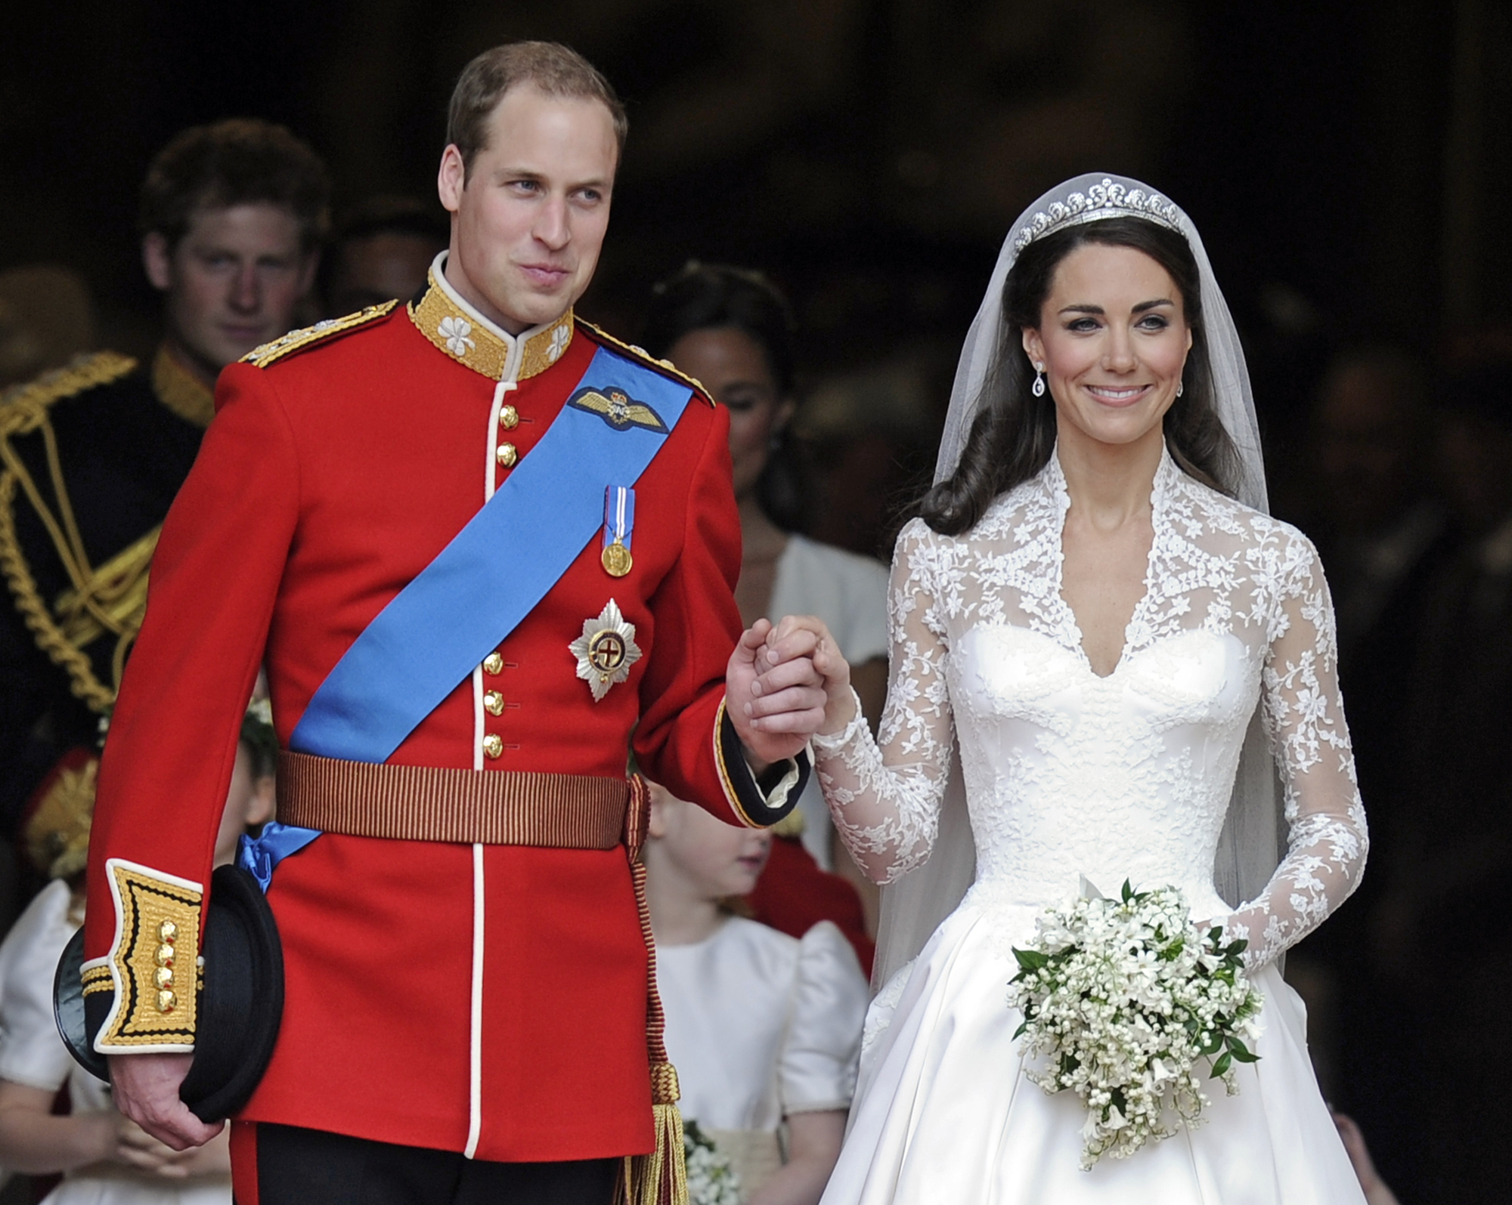


Treoracha don mhúinteoir

Ag cur tú féin in aithne Labhairt

Le múineadh

Ag cur tú féin in aithne.

Moltaí

- Múin don fhoghlaimeoir conas é féin a chur in aithne.

- Déan cleachtadh ar na struchtúir thíos leis na foghlaimeoirí: Liam is ainm dom. Is mise Síle. Mínigh gur mar ráiteas a úsáidtear na struchtúir seo.

- Léirigh an struchtúr seo do na foghlaimeoirí.

Múinteoir: Cé tusa?
Foghlaimeoir: [Is] mise Darren.

- Iarr ar fhoghlaimeoir eile sa rang iad féin a chur in aithne duit: Is mise Paula. Ansin caithfidh sé fiafraí den duine atá in aice leisean: Cé tusa? Mar sin ar aghaidh go dtí go mbeidh an rang muiníneach á chur féin in aithne.

- Tabhair cóip den bhileog Ag cur tú féin in aithne - Cé tusa? do gach foghlaimeoir.

- Mínigh na treoracha dóibh. Beidh orthu siúil timpeall an ranga ag cur na ceiste: Cé tusa? ar na daoine eile sa rang. Beidh orthu an ghreille a líonadh isteach freisin leis na ceisteanna agus le hainmneacha na ndaoine eile.

- Beidh ort líon na sraitheanna sa bhosca a athrú, bunaithe ar líon na bhfoghlaimeoirí sa rang. D’fhéadfá iad a roinnt in dhá ghrúpa don tasc seo más rang mór atá ann.

- Léirigh don rang conas daoine a chur in aithne dá chéile:

Seo é Liam.
Seo í Aoife.
Seo iad Síle agus Eoghan.

- Déan druil ar na nathanna thuas. Déan cleachtadh ar: Seo é…, Seo í… agus Seo iad… le foghlaimeoirí difriúla.

- Bain úsáid as an sleamhnán Cé hé seo? - Cé hí seo? sa taispeántas PowerPoint Gníomhaíochtaí Labhartha mar ghníomhaíocht sa bhreis.

- Léireoidh sé dóibh cad atá le déanamh sa chéad ghníomhaíocht eile chomh maith.

- Gearr amach an bhileog Ag cur tú féin in aithne - Daoine cáiliúla agus cuir na grianghraif i gclúdach litreach. (Bí cinnte gur grianghraif reatha atá agat. Níl sna grianghraif thuas ach samplaí. B’fhéidir go mbeidh ort cur leis na grianghraif).

- Cuir na foghlaimeoirí i ngrúpaí de bheirt. Tabhair clúdach litreach do gach beirt, is é sin le rá, má tá deichniúr sa rang beidh ort cúig chóip den bhileog Ag cur tú féin in aithne - Daoine cáiliúla a dhéanamh agus na pictiúir a ghearradh le haghaidh cúig chlúdach litreach.

- Caithfidh gach foghlaimeoir grianghraf a roghnú agus an duine nó na daoine atá sa ghrianghraf atá aige a chur in aithne don fhoghlaimeoir atá in aice leis. Duine A, ag cur na ndaoine ina ghrianghraf in aithne ar dtús agus ansin Duine B, agus leanfaidh sé ar aghaidh mar sin go dtí go mbeidh gach grianghraf déanta acu.

- Nuair a bheidh sin déanta ag gach beirt, iarr ar na foghlaimeoirí grianghraf amháin a roghnú agus na daoine atá sa ghrianghraf a chur in aithne don rang. Mar shampla:

Foghlaimeoir A: Seo í Angelina Jolie. Agus seo é Brad Pitt.
Foghlaimeoir B: Seo í Victoria Beckham agus seo é David Beckham.

- Léirigh an tuiseal gairmeach trí ghlaoch ar dhaoine aonair sa rang:

Seo é Seán. (Ag casadh chun labhairt leis): A Sheáin, conas atá tú? Seo é Tomás. (Ag casadh chun labhairt leis): A Thomáis, conas atá tú? Seo é Brian. (Ag casadh chun labhairt leis): A Bhriain, tá sé go deas bualadh leat. Seo é Antaine. (Ag casadh chun labhairt leis): Antaine, an bhfuil tú go maith?
A Shíle, a Shiobhán, a Anna, a Bhríd.

- Cuir ceist ar an rang cad a thugann siad faoi deara faoin mbealach ina nglaoitear ar dhaoine as Gaeilge?

- Ba cheart go mbeidís in ann cuid de na hathruithe i bhfoghraíocht an ainm a chloisteáil, fiú gan na téarmaí gramadaí a bheith ar eolas acu: Cuirtear a roimh ainm an duine a bhfuil tú ag caint leis.

- Athraítear fuaim thús an ainm (séimhiú a chur ar an gcéad chonsan, más féidir).

- Más ainm fir atá ann, athraítear deireadh an ainm freisin (caolaítear é má chríochnaíonn sé le consan leathan).

- Ní athraítear deireadh ainm mná.

- Ní athraítear deireadh ainm fir a chríochnaíonn le guta.

- Ní gá na téarmaí gramadaí a phlé ag an bpointe seo, ach ba cheart na prionsabail a chleachtadh leis an rang trí iarraidh orthu glaoch ar dhaoine eile sa rang.

- Abair leis an rang gan a bheith buartha faoi na ‘rialacha’, go rachaidh siad i dtaithí ar conas glaoch ar dhuine de réir a chéile.

- Iarr ar na foghlaimeoirí an tuiseal gairmeach a chur leis an gceist: Conas atá tú? / Cén chaoi a bhfuil tú? / Cad é mar ata tú? ansin. Tabhair seans do gach foghlaimeoir é a chleachtadh. Cuir an cheist ar fhoghlaimeoir amháin: A Thomáis, conas atá tú? Agus iarr air an cheist a chur ar dhuine eile sa rang sa tslí chéanna. Téigh timpeall an ranga sa tslí sin go dtí go mbeidh sé déanta ag gach duine.

- Múin an nath seo thíos agus déan é a chleachtadh leis an rang:

Tá sé go deas bualadh leat.

- Roinn an rang i ngrúpaí de thriúr agus bíodh A, B agus C i ngach grúpa. Abair leo cleachtadh a dhéanamh ar dhaoine a chur in aithne: A ag cur B agus C in aithne dá chéile ar dtús; B ag cur C agus A in aithne; C ag cur A agus B in aithne. Léirigh dóibh le sampla ar dtús:

Múinteoir: A Shíle, seo é Seán. A Sheáin, seo í Síle.
Seán agus Síle: Tá sé go deas bualadh leat.

- Abair le gach A siúl deiseal chuig an gcéad ghrúpa eile, más gá, gach B siúl tuathal agus gach C fanacht socair chun grúpa nua a dhéanamh agus cleachtadh a dhéanamh ar na struchtúir thuas.

- Ansin, iarr orthu cleachtadh a dhéanamh ar an méid atá déanta go dtí seo. Léirigh an sleamhnán Comhrá 1 ón taispeántas PowerPoint Gníomhaíochtaí Labhartha dóibh.

- Taispeáin an chéad líne agus lig dóibh freagra a thabhairt, mar ghrúpa. Lean an nós seo go dtí go mbeidh an comhrá iomlán nochta agat.

- Ansin, cuir na foghlaimeoirí i mbeirteanna. Iarr orthu comhrá a chur ar bun díreach cosúil leis an gceann a léigh siad ar an sleamhnán. Bíodh an comhrá in airde i gcónaí má ta feidhm leis. Téigh timpeall an ranga ag éisteacht leo, ag díriú ar an bhfoghraíocht ach go háirithe. Déan nóta d’aon deacracht a thugann tú faoi deara agus pléigh leis an rang é.

- Múin agus déan cleachtadh ar leagan amháin - an leagan a úsáideann tú féin nó a úsáidtear sa cheantar ina bhfuil an rang.

Cad is ainm duit? Liam (is ainm dom).
Céard is ainm duit?
C’ainm atá ort? Liam (an t-ainm atá orm).
Cén t-ainm atá ort?

- Nuair a bheidh tú sásta bogadh ar aghaidh, iarr ar an rang buille faoi thuairim a thabhairt faoi conas ceist a chur ar ais ar dhuine i.e. Cén t-ainm atá airsean/uirthise.

- Múin an fhoirm threise de cheann de na leaganacha thíos. Ná múin ach leagan amháin díobh seo:

C’ainm atá ortsa?
Cén t-ainm atá ortsa?
Cad/Céard is ainm duitse?

- Roinn an rang i mbeirteanna, A agus B. Iarr orthu ceist a chur ar a chéile chun ainm an duine eile a fháil. Bain úsáid as an sampla thíos chun léiriú don rang cad é atá i gceist. Nuair a bheidh an cleachtadh déanta acu, iarr ar gach A leanúint ar aghaidh deiseal go dtí an chéad B eile, chun an cleachtadh a dhéanamh arís.

A: C’ainm atá ort? (Cad nó Céard is ainm duit? / Cén t-ainm atá ortsa?)
B: Bernie. C’ainm atá ortsa?
A: Trevor.

- Taispeáin an sleamhnán Comhrá 2 ón taispeántas PowerPoint Gníomhaíochtaí Labhartha dóibh. Taispeáin an chéad líne agus lig dóibh freagra a thabhairt, mar ghrúpa. Lean an nós sin go dtí go mbeidh an comhrá iomlán nochta agat.

- Cuir na foghlaimeoirí i mbeirteanna ansin. Iarr orthu comhrá a chur ar bun díreach cosúil leis an gceann a léigh siad ar an sleamhnán.

- Téigh timpeall an ranga ag éisteacht leo, ag díriú ar chúrsaí foghraíochta ach go háirithe. Déan nóta d’aon deacracht a thugann tú faoi deara agus pléigh leis an rang é.

- Múin an tslí ina bhfágtar slán ag duine. Déan na nathanna thíos a mhúineadh:

Slán leat! (nuair is tusa an duine atá ag fanacht)
Slán agat! (nuair is tusa an duine atá ag fágáil)
Oíche mhaith!

- Taispeáin an sleamhnán Slán sa taispeántas PowerPoint Gníomhaíochtaí Labhartha do na foghlaimeoirí.

- Mínigh do na foghlaimeoirí gur Éireannaigh cháiliúla iad na daoine sna grianghraif. Inis dóibh cé hiad, muna n-aithníonn na foghlaimeoirí iad. Beidh ar na foghlaimeoirí ligean orthu go bhfuil siad ag fágáil slán ag na daoine seo. Cuir an tuiseal gairmeach i gcuimhne dóibh. Beidh tú ag súil le freagraí ar nós: Slán a Shéamuis agus Oíche mhaith a Mháire. Déan cleachtadh le foghlaimeoirí sa rang chomh maith.

- Abair slán a X le duine de na foghlaimeoirí. Beidh ar an duine sin slán a fhágáil ag an duine atá in aice leisean, ag baint úsáide as an tuiseal gairmeach chomh maith. Ansin, fágfaidh an foghlaimeoir sin slán ag an duine atá in aice leisean sa bhealach céanna agus leanfaidh an nós sin timpeall an ranga go dtí go mbeidh sé déanta ag gach foghlaimeoir.

Moltar na gníomhaíochtaí seo a nascadh leis an mbileog Beannachtaí nó Freagraí (Éisteacht).

Freagraí
Ag cur tú féin in aithne
Daoine cáiliúla

Micheál D. Ó hUiginn/ Michael D. Higgins

Elton John

Brad Pitt

Adele

Prince William agus Duchess Catherine/Kate
(An Prionsa Uilliam agus Bandiúc Catherine/Kate)

Sharon Ní Bheoláin

